附件
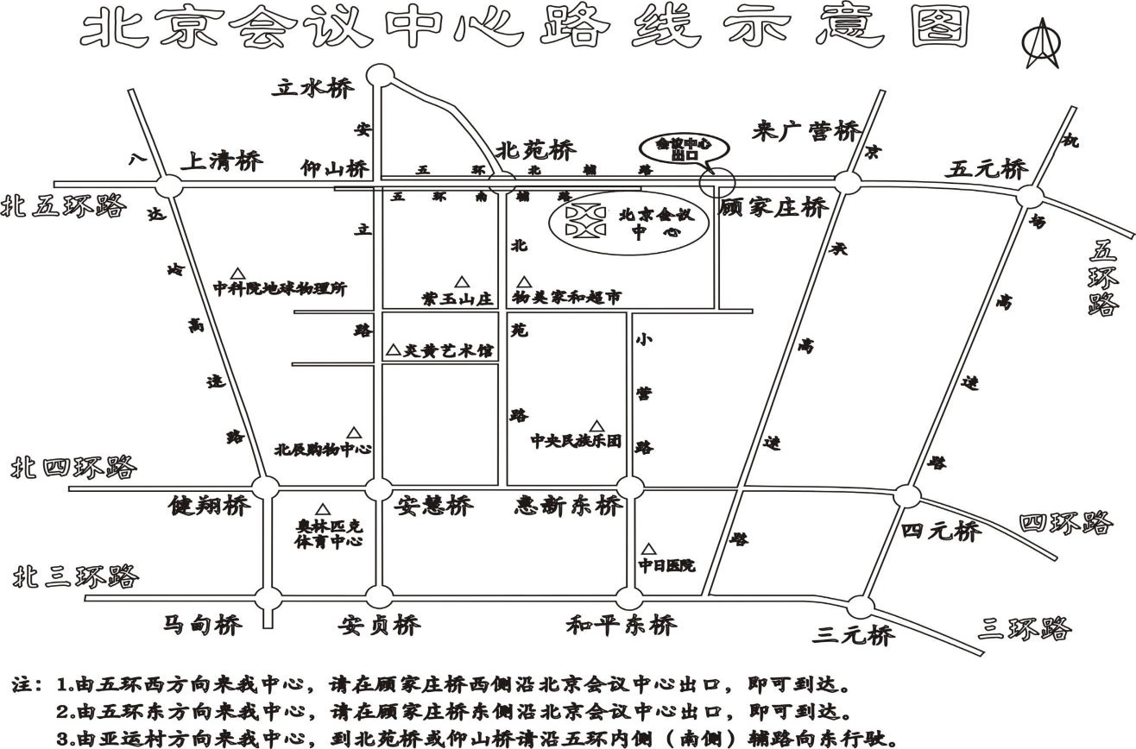
交通路线图和院内平面图

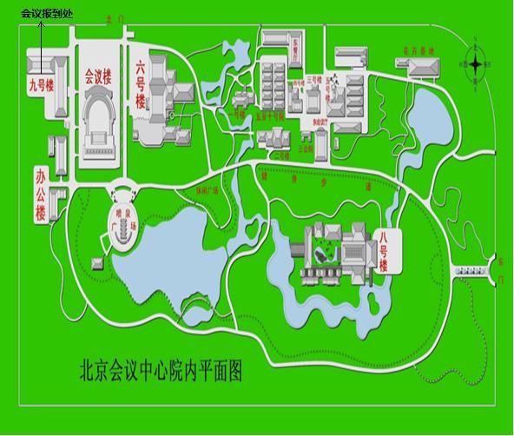
火车站到达
1.北京站到达，乘坐地铁2号线至雍和宫站，转乘地铁5号线至大屯路东站下车，自B1口出站，步行至大屯路东公交车站，自行乘坐569路公交车前往北京会议中心站下车。
2.北京南站到达，乘坐地铁4号线至西直门站，转乘坐地铁2号线至雍和宫站，其它路程同上。
3.北京西站到达，乘坐地铁7号线至磁器口站，转乘坐地铁5号线至雍和宫站，其它路程同上。

机场到达
1.乘坐出租车至北京会议中心，全程20.5公里，约26分钟。
2.乘坐机场快轨至东直门，转乘地铁2号线至雍和宫站，其它路程参照火车站路线。
3.乘坐机场快轨至三元桥站，转乘地铁10号线至惠新西街南口站，转乘地铁5号线至大屯路东站下车，其它路程参照火车站路线。

